Лабораторная работа №4

Задание для самостоятельного выполнения

Абу Сувейлим Мухаммед Мунифович

Содержание

# 1 Цель работы

* Приобретение навыков моделирования ситей на NS-2.

# 2 Задание

Описание моделируемой сети: - сеть состоит из N TCP-источников, N TCP-приёмников, двух маршрутизаторов R1 и R2 между источниками и приёмниками (N — не менее 20); - между TCP-источниками и первым маршрутизатором установлены дуплексные соединения с пропускной способностью 100 Мбит/с и задержкой 20 мс очередью типа DropTail; - между TCP-приёмниками и вторым маршрутизатором установлены дуплексные соединения с пропускной способностью 100 Мбит/с и задержкой 20 мс очередью типа DropTail; - между маршрутизаторами установлено симплексное соединение (R1–R2) с про- пускной способностью 20 Мбит/с и задержкой 15 мс очередью типа RED, размером буфера 300 пакетов; в обратную сторону — симплексное соедине- ние (R2–R1) с пропускной способностью 15 Мбит/с и задержкой 20 мс очередью типа DropTail; - данные передаются по протоколу FTP поверх TCPReno; - параметры алгоритма RED: $q_{m}in=75,q_{m}ax=150,q_{w}=0.002,p_{m}ax=0.1$; - максимальный размер TCP-окна 32; размер передаваемого пакета 500 байт; время моделирования — не менее 20 единиц модельного времени.

Задание 1. Для приведённой схемы разработать имитационную модель в пакете NS-2. 2. Построить график изменения размера окна TCP (в Xgraph и в GNUPlot); 3. Построить график изменения длины очереди и средней длины очереди на первом маршрутизаторе. 4. Оформить отчёт о выполненной работе.

# 3 Теоретическое введение

“Алгоритм Random Early Detection (RED) лежит в основе ряда механизмов предотвращения и контроля перегрузок в очередях маршрутизаторов. Его основное предназначение заключается в сглаживании временных всплесков трафика и предупреждении длительной перегрузки сети посредством уведомления источников трафика о необходимости снижения интенсивности передачи информации.” [1] Алгоритм RED позволяет контролировать нагрузку с помощью выборочного случайного уничтожения некоторых пакетов, что заставляет протоколы, подобные TCP, снижать скорость передачи. При потере хотя бы одного пакета протокол TCP начинает процедуру Slow Start заново; это снижает объем трафика, поступающего в сеть. Наиболее разумно - не дожидаться полной перегрузки сети (тогда будет удален весь трафик), а уже на подступах к опасному порогу начать выборочное уничтожение отдельных пакетов, информируя тем самым источники нагрузки о текущей пропускной способности сети. [2]

# 4 Выполнение лабораторной работы

## 4.1 Шаблон сценария для NS-2

1. Во-первых, создадим новый файл example.tcl:

* touch example.tcl

1. и откроем example.tcl на редактирование. Создадим новый объект Simulator:

* set ns [new Simulator]

1. Открывем на запись файл out.tr для регистрации событий:

* set tf [open out.tr w]  
   $ns trace-all $tf

1. Открытие на запись файла out.nam для визуализатора nam. Все результаты моделирования будут записаны в переменную nf:

* set nf [open out.nam w]  
   $ns namtrace-all $nf

1. Максимальный размер TCP-окна 32; размер передаваемого пакета 500 байт:

* Agent/TCP set window_ 32  
   Agent/TCP set pktSize_ 500

1. Маршрутизаторы:

* set node_(r1) [$ns node]  
   set node_(r2) [$ns node]

1. Узлы сети:

* set N 20  
   for {set i 0} {$i < $N} {incr i} {  
   set node_(s$i) [$ns node]  
   $ns duplex-link $node_(s$i) $node_(r1) 100Mb 20ms DropTail  
    
   set node_(n$i) [$ns node]  
   $ns duplex-link $node_(n$i) $node_(r2) 100Mb 20ms DropTail  
    
   set tcp_($i) [$ns create-connection TCP/Reno $node_(s$i) TCPSink $node_(n$i) $i]  
   set ftp_($i) [$tcp_($i) attach-source FTP]  
   }

1. Мониторниг очерды и размер окна:

* set windowVsTime1A [open Window1A w]  
   for {set i 0} {$i < $N} {incr i} {  
   $ns at 0.0 "$ftp_($i) start"  
   if {$i == 1} {  
   set windowVsTime2B [open Window2B w]   
   }  
   set qmon [$ns monitor-queue $node_(s$i) $node_(r1) [open qm_($i).out w] 0.1];  
   [$ns link $node_(s$i) $node_(r1)] queue-sample-timeout;  
   $ns at 0.0 "plotWindow $tcp_($i) $windowVsTime1A"   
   }  
   $ns at 0.0 "plotWindow $tcp_(1) $windowVsTime2B"

1. Между маршрутизаторами установлено симплексное соединение (R1–R2) с пропускной способностью 20 Мбит/с и задержкой 15 мс очередью типа RED, размером буфера 300 пакетов; в обратную сторону — симплексное соединение (R2–R1) с пропускной способностью 15 Мбит/с и задержкой 20 мс очередью типа DropTail:

* $ns simplex-link $node_(r1) $node_(r2) 20Mb 15ms RED  
   $ns queue-limit $node_(r1) $node_(r2) 300  
   $ns simplex-link $node_(r2) $node_(r1) 15Mb 20ms DropTail

1. Параметры алгоритма RED: q min = 75, q max = 150, q w = 0, 002, p max = 0.1:

set red [[$ns link $node_(r1) $node_(r2)] queue]  
 $red set thresh_ 75  
 $red set maxthresh_ 150  
 $red set q_weight_ 0.002  
 $red set linterm_ 0.1

1. Формирование файла с данными о размере окна TCP. Здесь cwnd_ — текущее значение окна перегрузки:

proc plotWindow {tcpSource file} {  
 global ns  
 set time 0.01  
 set now [$ns now]  
 set cwnd [$tcpSource set cwnd_]  
 puts $file "$now $cwnd"  
 $ns at [expr $now+$time] "plotWindow $tcpSource $file"  
 }

1. Мониторинг очереди:

set tchan_ [open all.q w]  
 $red trace curq_  
 $red trace ave_  
 $red attach $tchan_

1. Процедура finish:

proc finish {} {  
 global ns nf tf tchan_ N  
 $ns flush-trace  
 close $nf  
 # подключение кода AWK:  
 set awkCode {  
 {  
 if ($1 == "Q" && NF>2) {  
 print $2, $3 >> "CurrentQueue";  
 set end $2  
 }  
 else if ($1 == "a" && NF>2)  
 print $2, $3 >> "AvrageQueue";  
 }  
 }  
  
 if { [info exists tchan_] } {  
 close $tchan_  
 }  
  
  
 exec rm -f Current-Queue Avrage-Queue  
 exec touch Avrage-Queue Current-Queue  
 exec awk $awkCode all.q  
 puts $tf \"queue  
 exec cat Current-Queue >@ $tf  
 puts $tf \n\"ave-queue"  
 exec cat Avrage-Queue >@ $tf  
 close $tf  
  
  
 # Запуск xgraph с графиками окна TCP и очереди:  
 exec xgraph -bb -tk -x time -t CWND "windowVsTime2B" Window2B &  
 exec xgraph -bb -tk -x time -t CWND "windowVsTime1A" Window1A &  
 exec xgraph -bb -tk -x time -y "CurrentQueue" CurrentQueue &  
 exec xgraph -bb -tk -x time -y "AvrageQueue" AvrageQueue &  
 exec nam out.nam &  
 exit 0  
 }

1. Планировщик событий и запуск модели:

$ns at 20 "finish"  
 $ns run

1. В каталоге с проектом создайте отдельный файл, например, graph-plot:

touch graph-plot

1. Откроем его на редактирование и добавьте следующий код, обращая внимание на синтаксис GNUplot:

#!/usr/bin/gnuplot -persist

1. Задаём текстовую кодировку, тип терминала, тип и размер шрифта:

set encoding utf8  
 set term pdfcairo font "Arial,9"

1. Задаём выходной файл графика:

set out 'qm.pdf'

1. Задаём название графика:

set title "Изменение размера окна ТСР на линке 1-го источника при N=20"

1. Задаём стиль линии:

set style line 3

1. Подписи осей графика:

set xlabel "t[s]"  
 set ylabel "CWND [pkt]"

1. построение графика, используя значения 1-го и 2-го столбцов файла qm. out:

plot "Window2B" using ($1):($2) with lines title "Размер окна ТСР"  
 set out 'A&Q.pdf'  
 set title "Изменение размера окна ТСР на всех источниках при N=20"  
 plot "Window1A" using ($1): ($2) with lines title "Размер окна ТСР"  
 set out 'Current Queue.pdf'

1. Создадим новые графики:

set title "Изменение размера длины очереди на линке (R1-R2)"  
  
 set xlabel "t[s]"  
 set ylabel "Queue Length [pkt]"  
 plot "CurrentQueue" using ($1): ($2) with lines title "Текущая длина очереди"  
  
 set out 'Avrage Queue.pdf  
  
 set out 'A&Q.pdf'  
 set title "Изменение размера окна ТСР на всех источниках при N=20"  
 plot "Window1A" using ($1): ($2) with lines title "Размер окна ТСР"   
  
 set out 'CurrQueue.pdf'  
  
 set title "Изменение размера длины очереди на линке (R1-R2)"  
  
 set xlabel "t[s]"  
 set ylabel "Queue Length [pkt]"  
 plot "CurrentQueue" using ($1): ($2) with lines title "Текущая длина очереди"  
  
 set out 'Avrage Queue.pdf'  
  
 set title "Изменение размера средней длины очереди на линке (R1-R2)"  
  
 set xlabel "t[s]"  
 set ylabel "Queue Length [pkt]"  
 plot "AvrageQueue" using ($1): ($2) with lines title "Средняя длина очереди"

1. График изменении размера окна TCP на линке 1-го источника при N=20:

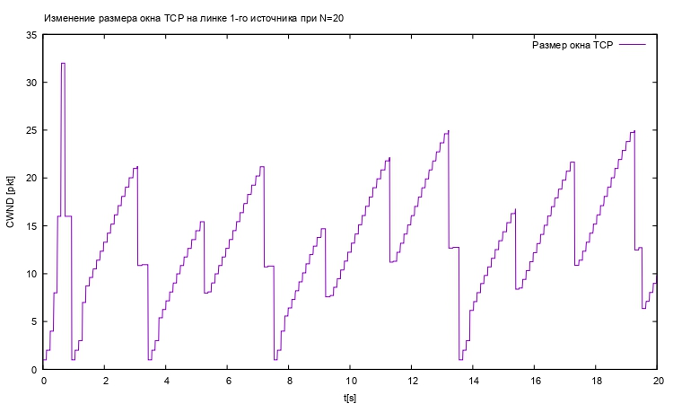 27. График изменении размера окна TCP на всех источниках при N=20:

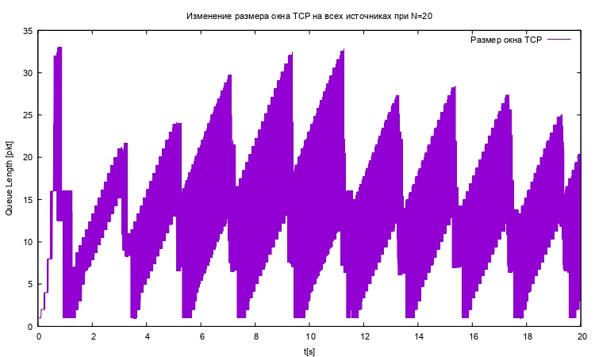 28. График изменении размера длины очереди на линке (R1–R2) при N=20, qmin = 75, qmax = 150:

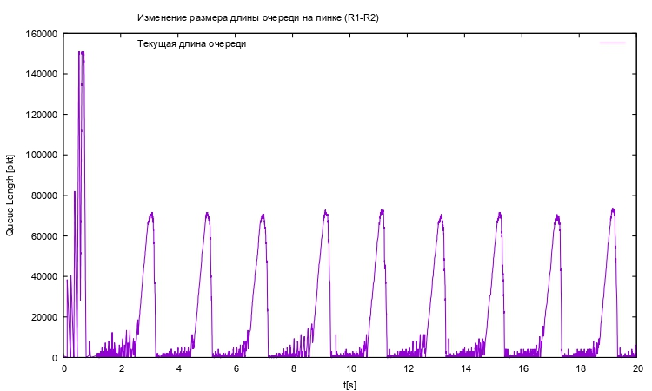 28. График изменении размера средней длины очереди на линке (R1–R2) при N=20, qmin = 75, qmax = 150:

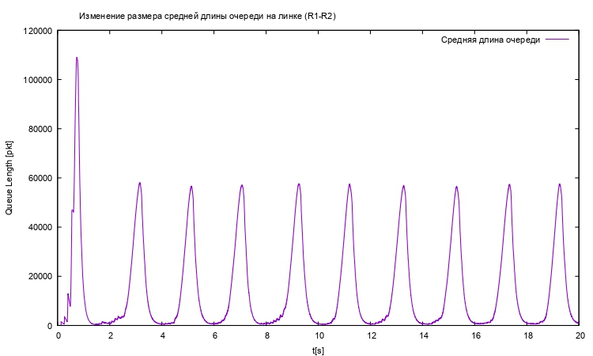

Рис. 1: Изменение размера средней длины очереди на линке (R1–R2) при N=20, qmin = 75, qmax = 150

## 4.2 Исходный код

### 4.2.1 Управжение

1. Файл example:

* # создание объекта Simulator  
   set ns [new Simulator]  
    
   # открытие на запись файла out.nam для визуализатора nam  
   set nf [open out.nam w]  
    
   # все результаты моделирования будут записаны в переменную nf  
   $ns namtrace-all $nf  
    
   # открытие на запись файла out.tr для регистрации событий  
   set tf [open out.tr w]  
   $ns trace-all $tf  
    
   #максимальный размер TCP-окна 32; размер передаваемого пакета 500 байт;  
   Agent/TCP set window_ 32  
   Agent/TCP set pktSize_ 500  
    
    
   # маршрутизаторы  
   set node_(r1) [$ns node]  
   set node_(r2) [$ns node]  
    
   # Узлы сети:  
   set N 20  
   for {set i 0} {$i < $N} {incr i} {  
   set node_(s$i) [$ns node]  
   $ns duplex-link $node_(s$i) $node_(r1) 100Mb 20ms DropTail  
    
   set node_(n$i) [$ns node]  
   $ns duplex-link $node_(n$i) $node_(r2) 100Mb 20ms DropTail  
    
   set tcp_($i) [$ns create-connection TCP/Reno $node_(s$i) TCPSink $node_(n$i) $i]  
   set ftp_($i) [$tcp_($i) attach-source FTP]  
   }  
    
   set windowVsTime1A [open Window1A w]  
    
   for {set i 0} {$i < $N} {incr i} {  
   $ns at 0.0 "$ftp_($i) start"  
   if {$i == 1} {  
   set windowVsTime2B [open Window2B w]   
   }  
   set qmon [$ns monitor-queue $node_(s$i) $node_(r1) [open qm_($i).out w] 0.1];  
   [$ns link $node_(s$i) $node_(r1)] queue-sample-timeout;  
   $ns at 0.0 "plotWindow $tcp_($i) $windowVsTime1A"   
   }  
   $ns at 0.0 "plotWindow $tcp_(1) $windowVsTime2B"  
    
    
   # между маршрутизаторами установлено симплексное соединение (R1–R2) с про-  
   # пускной способностью 20 Мбит/с и задержкой 15 мс очередью типа RED,  
   # размером буфера 300 пакетов; в обратную сторону — симплексное соедине-  
   # ние (R2–R1) с пропускной способностью 15 Мбит/с и задержкой 20 мс очередью  
   # типа DropTail;  
   $ns simplex-link $node_(r1) $node_(r2) 20Mb 15ms RED  
   $ns queue-limit $node_(r1) $node_(r2) 300  
   $ns simplex-link $node_(r2) $node_(r1) 15Mb 20ms DropTail  
    
   # Параметры алгоритма RED: q min = 75, q max = 150, q w = 0, 002, p max = 0.1;  
   set red [[$ns link $node_(r1) $node_(r2)] queue]  
   $red set thresh_ 75  
   $red set maxthresh_ 150  
   $red set q_weight_ 0.002  
   $red set linterm_ 10  
    
    
   # Формирование файла с данными о размере окна TCP:  
   proc plotWindow {tcpSource file} {  
   global ns  
   set time 0.01  
   set now [$ns now]  
   set cwnd [$tcpSource set cwnd_]  
   puts $file "$now $cwnd"  
   $ns at [expr $now+$time] "plotWindow $tcpSource $file"  
   }  
   # Здесь cwnd_ — текущее значение окна перегрузки.  
    
   # Мониторинг очереди:  
   set tchan_ [open all.q w]  
   $red trace curq_  
   $red trace ave_  
   $red attach $tchan_  
    
    
   # Процедура finish:  
   proc finish {} {  
   global ns nf tf tchan_ N  
   $ns flush-trace  
   close $nf  
   # подключение кода AWK:  
   set awkCode {  
   {  
   if ($1 == "Q" && NF>2) {  
   print $2, $3 >> "CurrentQueue";  
   set end $2  
   }  
   else if ($1 == "a" && NF>2)  
   print $2, $3 >> "AvrageQueue";  
   }  
   }  
    
   if { [info exists tchan_] } {  
   close $tchan_  
   }  
    
    
   exec rm -f Current-Queue Avrage-Queue  
   exec touch Avrage-Queue Current-Queue  
   exec awk $awkCode all.q  
   puts $tf \"queue  
   exec cat Current-Queue >@ $tf  
   puts $tf \n\"ave-queue"  
   exec cat Avrage-Queue >@ $tf  
   close $tf  
    
    
   # Запуск xgraph с графиками окна TCP и очереди:  
   exec xgraph -bb -tk -x time -t CWND "windowVsTime2B" Window2B &  
   exec xgraph -bb -tk -x time -t CWND "windowVsTime1A" Window1A &  
   exec xgraph -bb -tk -x time -y "CurrentQueue" CurrentQueue &  
   exec xgraph -bb -tk -x time -y "AvrageQueue" AvrageQueue &  
   exec nam out.nam &  
   exit 0  
   }  
    
   $ns at 20 "finish"  
   $ns run

1. GNUPlot

* #!/usr/bin/gnuplot -persist  
   # задаём текстовую кодировку,   
   # тип терминала, тип и размер шрифта  
    
   set encoding utf8  
   set term pdfcairo font "Arial,9"  
    
   # задаём выходной файл графика  
   set out 'qm.pdf'  
    
   # задаём название графика  
   set title "Изменение размера окна ТСР на линке 1-го источника при N=20"   
    
   # задаём стиль линии  
   set style line 3  
   # подписи осей графика  
   set xlabel "t[s]"  
   set ylabel "CWND [pkt]"  
    
   # построение графика, используя значения   
   # 1-го и 2-го столбцов файла qm. out  
   plot "Window2B" using ($1):($2) with lines title "Размер окна ТСР"  
   set out 'A&Q.pdf'  
   set title "Изменение размера окна ТСР на всех источниках при N=20"  
   plot "Window1A" using ($1): ($2) with lines title "Размер окна ТСР"  
    
   set out 'Current Queue.pdf'  
    
   set title "Изменение размера длины очереди на линке (R1-R2)"  
    
   set xlabel "t[s]"  
   set ylabel "Queue Length [pkt]"  
   plot "CurrentQueue" using ($1): ($2) with lines title "Текущая длина очереди"  
    
   set out 'Avrage Queue.pdf  
    
   set out 'A&Q.pdf'  
    
   set title "Изменение размера окна ТСР на всех источниках при N=20"  
   plot "Window1A" using ($1): ($2) with lines title "Размер окна ТСР"   
    
   set out 'CurrQueue.pdf'  
    
   set title "Изменение размера длины очереди на линке (R1-R2)"  
    
   set xlabel "t[s]"  
   set ylabel "Queue Length [pkt]"  
   plot "CurrentQueue" using ($1): ($2) with lines title "Текущая длина очереди"  
    
   set out 'Avrage Queue.pdf'  
    
   set title "Изменение размера средней длины очереди на линке (R1-R2)"  
    
   set xlabel "t[s]"  
   set ylabel "Queue Length [pkt]"  
   plot "AvrageQueue" using ($1): ($2) with lines title "Средняя длина очереди"

# 5 Вывод

* Изучали как работает алгоритм RED. [3]

# 6 Библиография

1. Korolkova A., Kulyabov D., Черноиванов А. К вопросу о классификации алгоритмов RED // Вестник РУДН. Серия «Математика. Информатика. Физика». 2009. С. 34–46.

2. Алленов О. Алгоритм RED: красный свет для лишних пакетов [Электронный ресурс]. 1998. URL: <https://www.osp.ru/nets/1998/09/143680>.

3. Korolkova A., Kulyabov D. Моделирование информационных процессов. 2014.